 **Domov pro osoby se zdravotním postižením Milíře,**

**příspěvková organizace,**

**Vás srdečně zve na**

** 18. ročník přehlídky tvořivosti a schopností dětí s postižením**

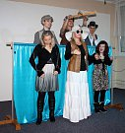 **PROSTOR PRO DUŠI,**

**který se uskuteční 5. 6. 2019 a 6. 6. 2019 od 09:00 hod. v kině Mže Tachov.**

**Nad akcí převzal záštitu**

**náměstek hejtmana Plzeňského kraje pro oblast sociálních věcí pan Zdeněk Honz.**

